ПРОЕКТ РЕШЕНИЯ
о предоставлении разрешения на отклонение от предельных параметров разрешенного строительства, реконструкции объектов капитального строительства
земельного участка

В соответствии со статьей 40 Градостроительного кодекса Российской Федерации, административным регламентом предоставления муниципальной услуги «Предоставление разрешения на отклонение от предельных параметров разрешенного строительства, реконструкции объектов капитального строительства», утвержденным постановлением администрации Находкинского городского округа от 27.02.2020 № 276, на основании рекомендаций комиссии по подготовке проекта Правил землепользования и застройки Находкинского городского округа, руководствуясь статьей 48 Устава Находкинского городского округа, администрация Находкинского городского округа

ПОСТАНОВЛЯЕТ:

1. Предоставить или отказать в предоставлении разрешения на отклонение от предельных параметров разрешенного строительства, реконструкции объектов капитального строительства на земельном участке площадью 1437 кв.м с кадастровым номером 25:31:010401:695, расположенном по адресу: местоположение установлено относительно ориентира, расположенного в границах участка. Ориентир район. Почтовый адрес ориентира: край Приморский, город Находка, улица Постышева, дом 22а, в части уменьшения минимального отступа от границ земельного участка с южной стороны от точки 1 до точки 4, с западной стороны от точки 4 до точки 5, в соответствии со схемой (приложение).
2. Управлению внешних коммуникаций администрации Находкинского городского округа опубликовать настоящее постановление в официальных средствах массовой информации Находкинского городского округа.
3. Отделу делопроизводства администрации Находкинского городского округа разместить данное постановление на официальном сайте Находкинского городского округа в сети Интернет.
4. Контроль за исполнением данного постановления «О предоставлении разрешения на отклонение от предельных параметров разрешенного строительства, реконструкции объектов капитального строительства земельного участка» возложить на заместителя главы администрации - начальника управления архитектуры, градостроительства и рекламы администрации Находкинского городского округа.

Обзорная схема расположения земельного участка

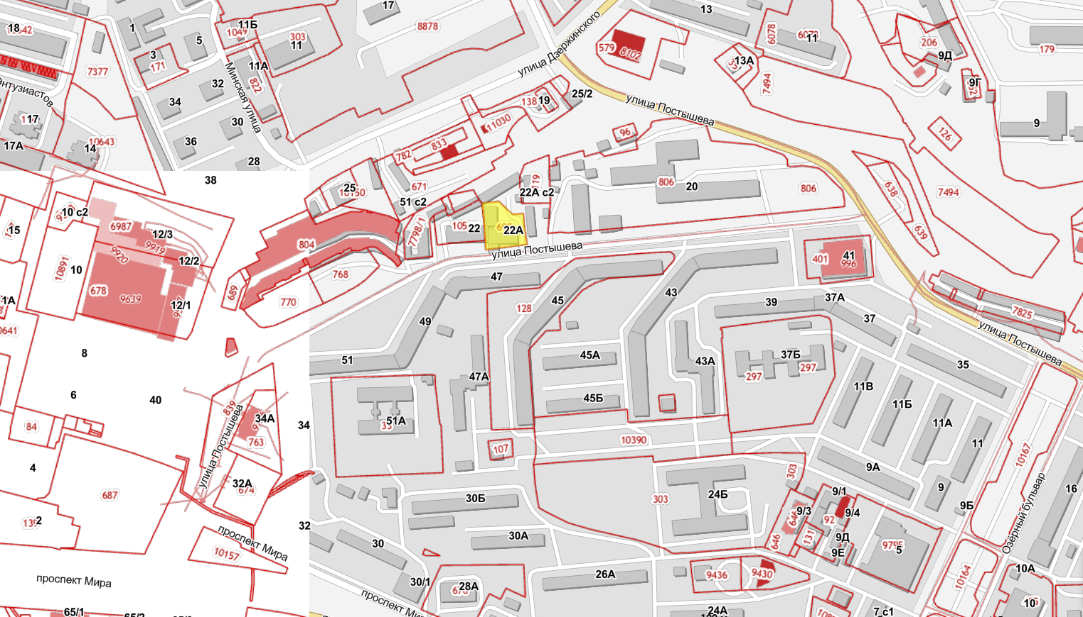

СХЕМА ГРАНИЦ
земельного участка с кадастровым номером 25:31:010401:695
с отображением места размещения планируемого
к строительству объекта капитального строительства

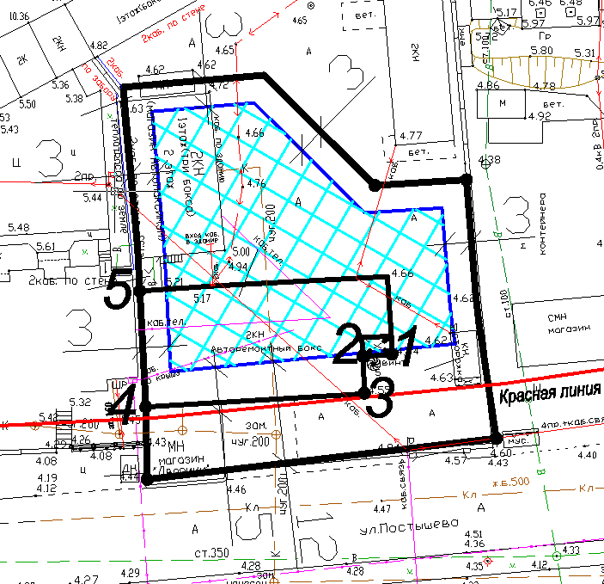

Координаты точек
№ точки | X | Y
1 | 328653,9100 | 2232120,6800
2 | 328653,7348 | 2232117,3203
3 | 328649,5218 | 2232117,5707
4 | 328648,0584 | 2232092,8810
5 | 328648,5900 | 2232092,8700

